Những loại trà người bị bệnh tiểu đường nên uống

Người bị bệnh tiểu đường thường phải kiêng khem nhiều thứ trong ăn uống. Nhưng một số trà thảo dược lại được coi là tốt cho bệnh nhân tiểu đường.

Tiểu đường là một trong những căn bệnh nguy hiểm, đe dọa sức khỏe của người dân trên toàn thế giới. Gần 50% dân số thế giới, hoặc là đang bị bệnh hoặc có nguy cơ bị bệnh tiểu đường. Đây là một trong những "kẻ giết người" thầm lặng vì nó không những ảnh hưởng mạnh cả về thể chất lẫn tinh thần của người bệnh mà còn không có thuốc chữa khỏi hẳn. Phương pháp điều trị duy nhất dành cho bệnh tiểu đường là kiểm soát lượng đường trong máu ở ngưỡng ổn định.

Người bị bệnh tiểu đường thường phải kiêng khem nhiều thứ trong ăn uống, sinh hoạt, thậm chí còn phải từ bỏ những thức ăn, đồ uống mình ưa thích.

Nhưng bạn có biết rằng, có một số trà thảo dược lại được coi là tốt cho bệnh nhân tiểu đường. Và dưới đây là 7 loại trà mà người bị bệnh tiểu đường có thể uống được.

1. Trà việt quất

Trà việt quất chứa glycoquinine - một chất có tác dụng ổn định lượng đường trong máu. Do đó, đây được coi là một trong những loại trà thảo dược tốt nhất tốt cho người bị bệnh tiểu đường.

2. Trà bồ công anh
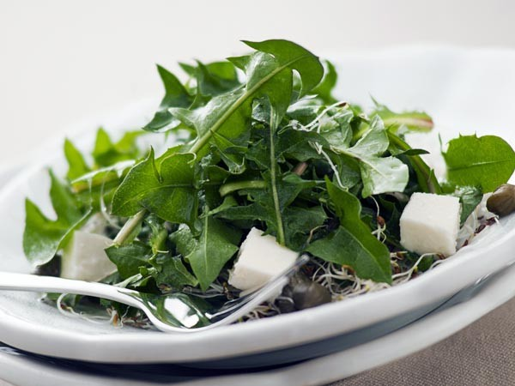

Bồ công anh giàu các chất kháng oxy hóa, giàu canxi, sắt… nên rất có lợi cho sức khỏe. Hơn nữa, các hợp chất trong bồ công anh còn có thể giảm mức độ glucose trong máu xuống mức trung bình. Vậy nên, người bị bệnh tiểu đường nếu uống trà này sẽ có lợi cho việc kiểm soát bệnh.

3. Trà ô long


Trà ô long là một thức uống nổi tiếng của người Trung Quốc và được biết đến là một loại thức uống có thể làm giảm glucose và gructosamine trong máu. Nhờ vậy, nó cũng là loại trà các bệnh nhân tiểu đường nên uống.

4. Trà đen

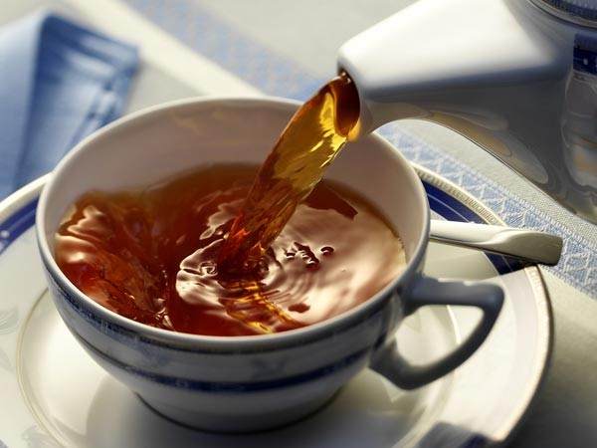
Trà đen có hàm lượng cao các chất flavonoid lành mạnh. Đây là hợp chất cần thiết cho việc kiểm soát và điều trị bệnh tiểu đường. Vì vậy, có thể nói, trà đen là một trong những loại trà tốt nhất tốt cho bệnh nhân tiểu đường!

5. Trà xanh
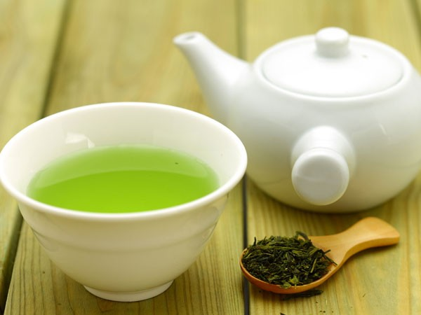

Nhờ hàm lượng chất chống oxy hóa cao mà trà xanh cũng có tác dụng làm giảm các triệu chứng và làm chậm tiến trình phát triển của bệnh tiểu đường ở những bệnh nhân mắc bệnh này.

6. Trà từ cây xô thơm
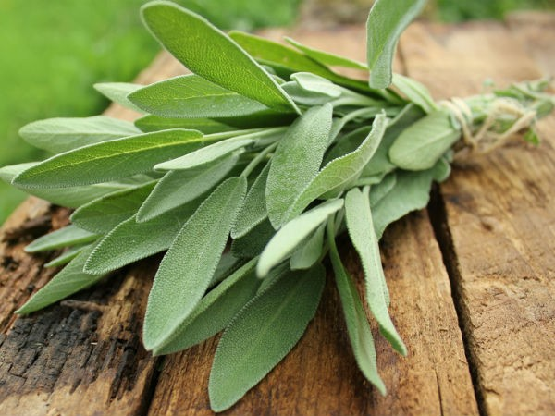

Trà từ cây xô thơm là có khả năng tăng cường hoạt động của isulin ở các bệnh nhân bị bệnh tiểu đường type 2. Vì vậy, những người bị bệnh tiểu đường có thể uống trà này mà không lo làm tăng các triệu chứng bệnh.

7. Trà hoa cúc

Trà hoa cúc có chất chống oxy hóa làm giảm các biến chứng như: thị lực giảm, các vấn đề về thận… mà người bị bệnh tiểu đường đang đối mặt hoặc có thể phải đối mặt trong tương lai.

Tuy nhiên, nếu đang bị bệnh, bạn cũng nên tham khảo ý kiến của bác sĩ trước khi dùng bất cứ loại thảo mộc nào, kể cả trà thảo mộc vì một số sản phẩm có thể can thiệp đến các loại thuốc bạn đang sử dụng.

